**Cours : LOG100 - Programmation et Réseautique en génie logiciel**

# Rapport de laboratoire

|  |  |
| --- | --- |
| **Laboratoire** | **Laboratoire 3 : Couche Application** |
| **Nom et prénom de l’étudiant** | Joinvil Benjamin |
| **Groupe** | 03 |
| **Date** |  |
| **Note** | **/100** |
| **Chargé de laboratoire** | Firmin Mah |

**Important ! Ne pas changer les numéros de question. Vos réponses doivent correspondre à celles que vous voulez donner pour les mêmes numéros de questions dans l’énoncé. Ce rapport doit être rendu en format PDF.**

|  |  |
| --- | --- |
| 1. /10 | |
| Les 5 éléments nécessaires pour une connexion : | adresses IP source et destination  numéros de port source et destination  protocole de transport (TCP ou UDP) |

**Saut**

|  |  |
| --- | --- |
| 2. /6 | |
| Adresse IP de destination du paquet : | 10.162.8.10 |
| Rôle du nœud qui a l’adresse IP de destination ci-dessus : | Serveur DNS |

**Saut**

|  |  |
| --- | --- |
| 3. /6 | |
| Protocole au niveau de la couche transport utilisé par le DNS : | UDP |
| Numéro de port de destination (port sur lequel le serveur DNS écoute) : | 53 |
| Taille du message DNS encapsulé dans le segment (en octets) : | 42 |

**Saut**

|  |  |
| --- | --- |
| 4. /4 | |
| Nombre d’adresses IP du serveur web de yahoo.com: | 6 |
| Utilité d’avoir plusieurs adresses pour un même serveur : | Distribution de charge |

**Saut**

**Saut**

|  |  |
| --- | --- |
| 5. /15 | |
| Version http utilisée par votre navigateur : | 1.1 |
| Protocole utilisé pour encapsuler les paquets http : | TCP |
| Nombre d’objets téléchargés : | 7 objets |
| Comment avez-vous compté ces objets ? | Dans Statistiques>http il y a 8 objet avec la commande Get. Ce sont celles qui récupèrent un fichier ou un objet depuis le serveur |
| Nombre de connexions créés : | 5 |

**Saut**

|  |  |
| --- | --- |
| 6. /4 | |
| Capture écran qui vous a permis de trouver le nombre d’objets téléchargés : |  |
| Capture écran qui vous a permis de trouver le nombre de connexions créés : |  |

**Saut**

|  |  |
| --- | --- |
| 7. /4 | |
| Est-ce qu’une même connexion peut être utilisée pour demander plusieurs objets ? | Oui, **une même connexion peut être utilisée pour demander plusieurs objets**. |
| Justification : | Les connexions **persistantes** sont activées par défaut. Cela signifie qu'une même connexion TCP peut rester ouverte après qu'une requête et sa réponse aient été échangées, permettant ainsi d'envoyer plusieurs requêtes successives sur cette même connexion sans avoir besoin de la rouvrir pour chaque nouvel objet demandé. |

**Saut**

|  |  |
| --- | --- |
| 8. /15 | |
| Port source du message : | 80 |
| Port destination du message : | 3086 |
| Code de réponse retourné par le serveur : | 200 ok |
| Signification du code retourné par le serveur : | Requête réussie, objet requis viendra plus tard dans le msg |
| Type du serveur http hébergeant eu.httpbin.org : | gunicorn/19.9.0 |

|  |  |
| --- | --- |
| 9. /6 | |
| Commande pour afficher les fichiers contenus dans le serveur distant : | ls |
| La commande « bell » sert à : | Émet un signal sonore à la fin de la commande |
| Répertoire courant sur le serveur distant : | "/" is current directory. |
| Commande pour fermer la connexion ftp et quitter le serveur ftp : | bye |

**Saut**

|  |  |
| --- | --- |
| 10. /14 | |
| Protocole de niveau transport utilisé par ftp : | TCP |
| Nombre de connexions créés au cours de la manipulation : | 8 |
| Filtre Wireshark à utiliser pour ne montrer que le trafic échangé entre le client et le serveur : | ftp |
| Code de retour contenu dans le premier message ftp provenant du serveur : | 220 |
| Signification de ce code : | Serveur Prêt à accepter une nouvelle connexion |
| Numéro de port utilisé par le serveur pour transmettre le fichier : | 21 |
| Nombre de paquets contenant des données nécessaires pour transmettre tout le fichier : | 23 |

**Saut**

|  |  |
| --- | --- |
| 11. /2 | |
| Message de réponse ftp où le serveur demande de saisir le mot de passe : | 331 password required for USER |

**Saut**

|  |  |
| --- | --- |
| 12. /2 | |
| Contenu du message ftp qui contient le mot de passe : | PASS pass123 |

**Saut**

13. /12

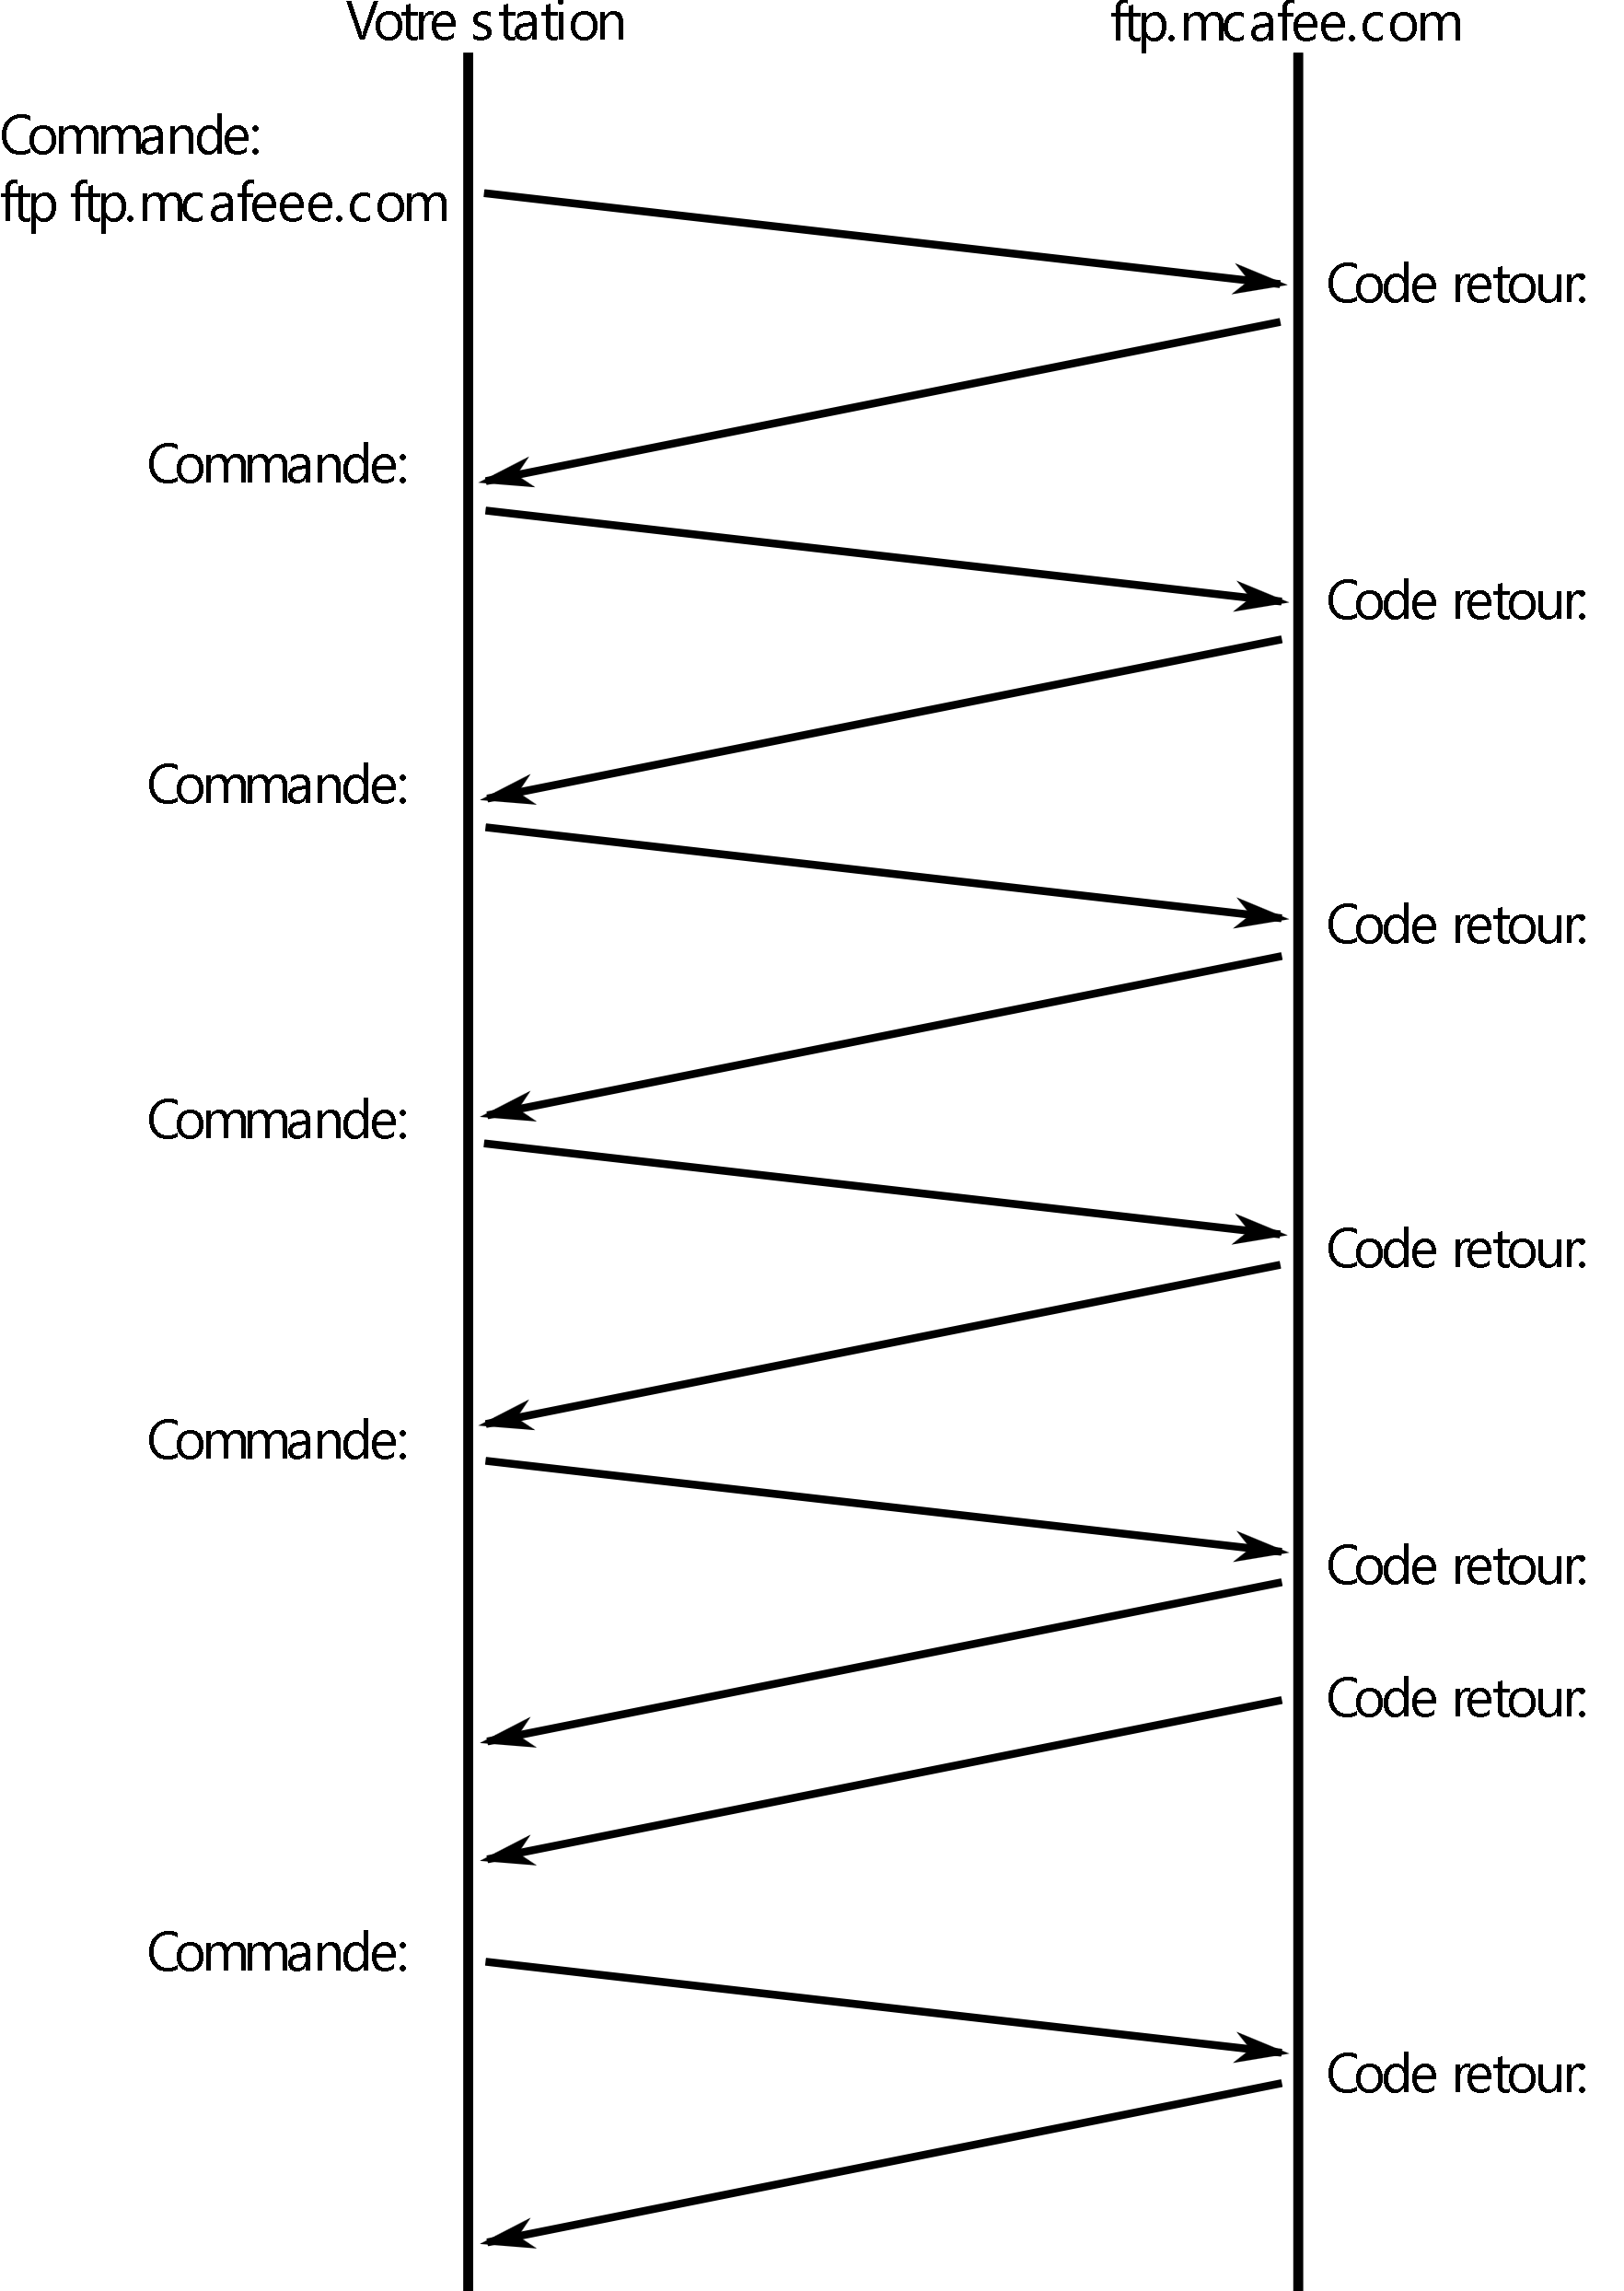

230

USER anonymus

PASS pass123

PORT 10,164,137,16,137,136

RETR usage.txt

QUIT

220

331

200

150

226

221